Отчёт по лабораторной работе 3

Архитектура компьютера

Чермашенцев Павел Андреевич НБИбд-03-24

Содержание

# 1 Цель работы

Целью данной работы является изучение процесса оформления отчетов с использованием легковесного языка разметки Markdown.

# 2 Выполнение лабораторной работы

## 2.1 Знакомство с Markdown

В соответствии с указаниями лабораторной работы, мы установили программы pandoc и TeX Live.

Открываю терминал и перехожу в каталог курса, созданный во время выполнения лабораторной работы №3. Затем обновляю локальный репозиторий, загрузив изменения из удаленного источника.

После этого, перехожу в каталог с шаблоном отчета для лабораторной работы №3.

Провожу компиляцию шаблона, используя Makefile. Для этого вводится команда make. При успешной компиляции должны быть сгенерированы файлы report.pdf и report.docx. Я открою их и проверю корректность полученных документов. (рис. 1, 2, 3)

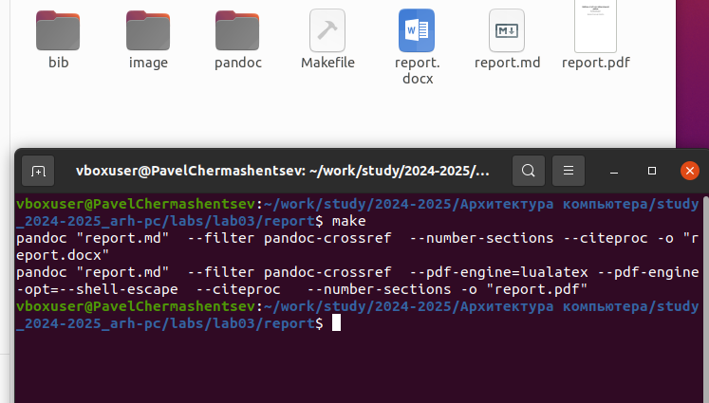

Рис. 1: Компиляция файлов

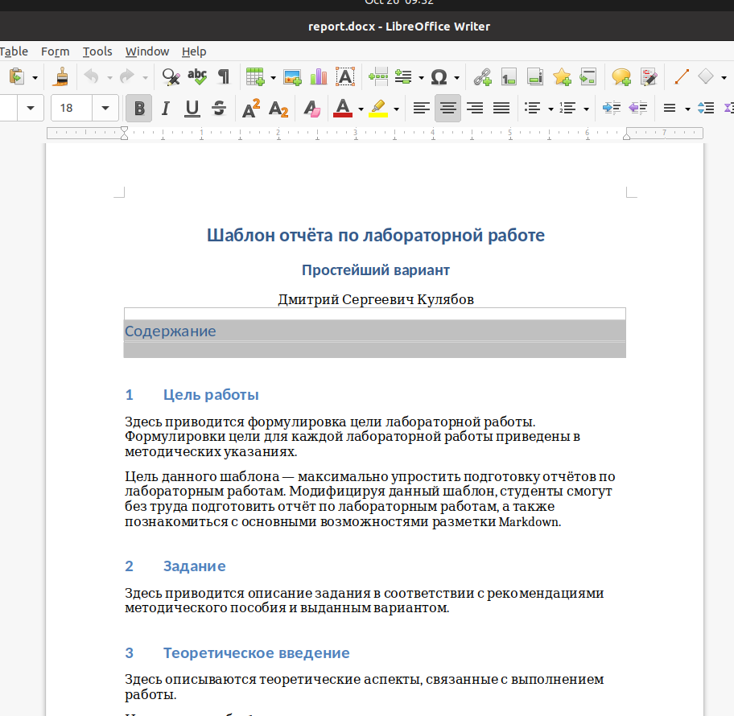

Рис. 2: Просмотр docx файла

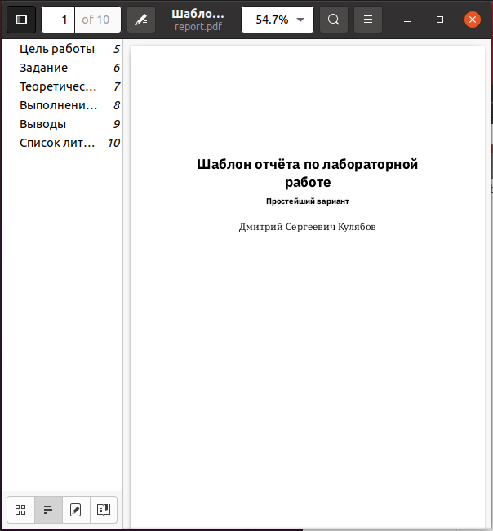

Рис. 3: Просмотр pdf файла

Удаляю сгенерированные файлы, используя команду make clean. Это позволит убедиться, что после выполнения данной команды файлы report.pdf и report.docx были успешно удалены. (рис. 4)

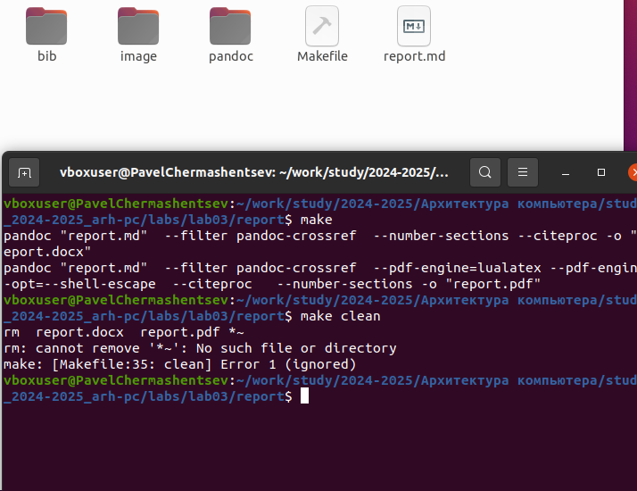

Рис. 4: Удаление файлов docx и pdf

Открываю файл report.md в текстовом редакторе, например, gedit. Внимательно изучаю структуру этого файла. (рис. 5)

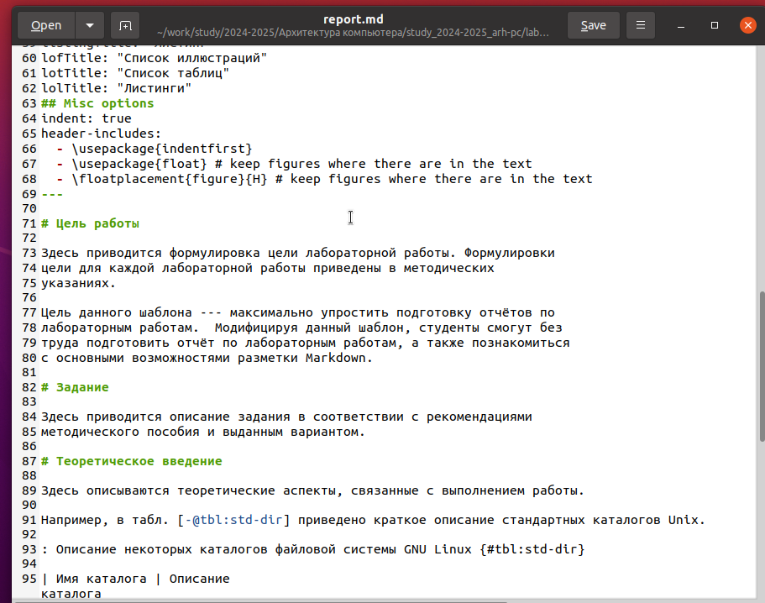

Рис. 5: Изучаю шаблон отчета

Заполняю отчет и компилирую его снова с использованием Makefile. Затем проверяю корректность сгенерированных файлов. (рис. 6)

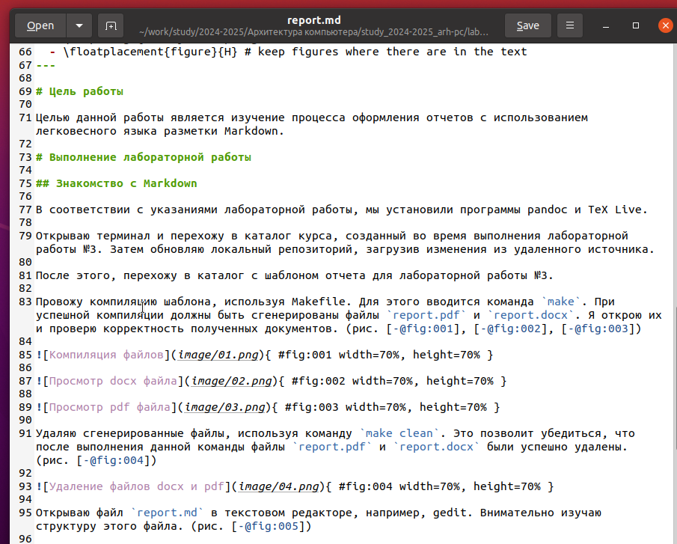

Рис. 6: Заполняю свой отчет

Загружаю готовые файлы на GitHub.

## 2.2 Выполнение заданий для самостоятельной работы

Я подготовил отчет по лабораторной работе №2 и разместил его в репозитории. (рис. 7, 8)

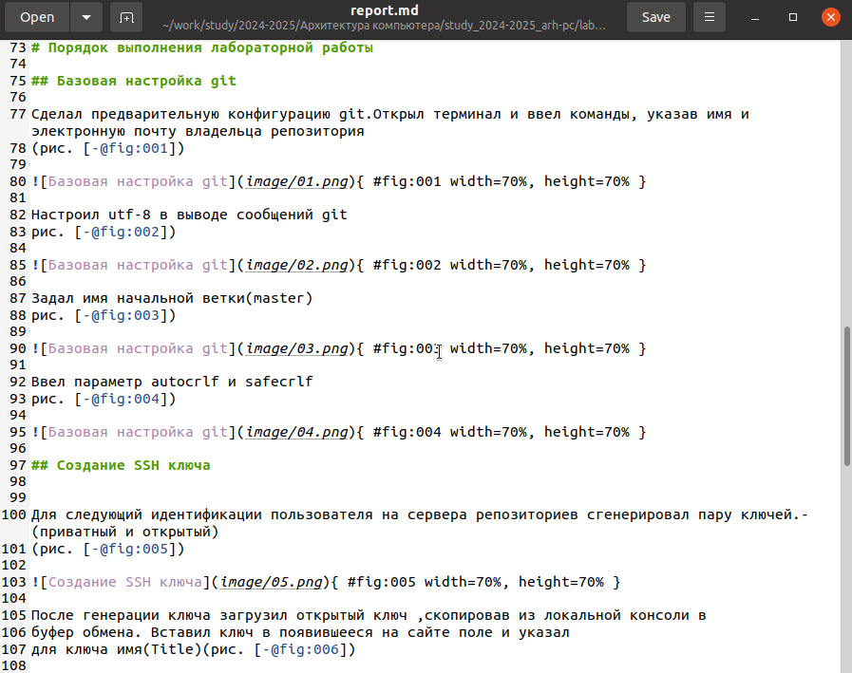

Рис. 7: Заполняю отчет по лабораторной №2

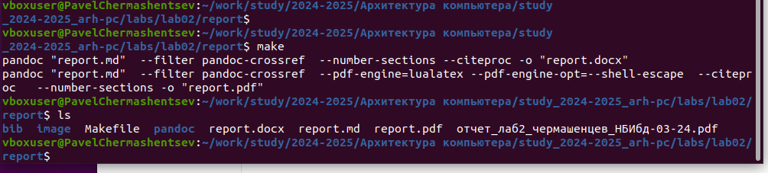

Рис. 8: Компилирую отчет по лабораторной №2

# 3 Выводы

В ходе выполнения данной лабораторной работы я изучил синтаксис языка разметки Markdown и научился генерировать отчеты из шаблонов с использованием Makefile, что значительно упростило процесс оформления документов.